Četrtek, 14. 5. 2020
Pozdravljeni učenci.
Preverite najprej rešitve prejšnje ure
- naloga: Dva upornika, R₁ = 20 Ω in R₂ = 30 Ω, vežeš zaporedno na izvir napetosti 12 V. Izračunaj:
- skupni upor
$$R_{S}=R_{1}+R_{2}=20Ω+30Ω=50Ω$$
- Skupni tok
$$I=\frac{U}{R_{S}}=\frac{12 V}{50 Ω}=0,24 A$$
- Tok, ki teče skozi prvi upornik
$$I=I_{1}=I_{2}=0,24 A$$
- Tok, ki teče skozi drugi upornik
$$I_{2}=0,24 A$$
- Padec napetosti na prvem uporniku
$$U_{1}=R_{1}∙I_{1}=20Ω∙0,24 A=4,8 V$$
- Padec napetosti na drugem uporniku
$$U_{2}=R_{2}∙I_{2}=30Ω∙0,24 A=7,2 V$$

- Naloga: Na vir napetosti vežeš vzporedno dva upornika, , R₁ = 30 Ω in R₂ = 60 Ω. Napetost vira je 12 V. Izračunaj:
- skupni upor
$\frac{1}{R_{S}}=\frac{1}{R_{1}}+\frac{1}{R_{2}}=\frac{1}{30Ω}+\frac{1}{60Ω}=\frac{1}{20Ω}$=$\frac{0,05}{Ω}$
$$R_{S}=\frac{1}{0,05}=20Ω$$

- Skupni tok
$$I=\frac{U}{R_{S}}=\frac{12 V}{20 Ω}=0,6 A$$

- Tok, ki teče skozi prvi upornik
$$I_{1}=\frac{U}{R_{1}}=\frac{12 V}{30 Ω}=0,4 A$$

- Tok, ki teče skozi drugi upornik
$$I_{2}=\frac{U}{R_{2}}=\frac{12 V}{60 Ω}=0,2 A$$
- Padec napetosti na prvem uporniku
$$U=U_{1}=U_{2}=12 V$$

- Padec napetosti na drugem uporniku

$$U_{2}=12 V$$

Ker imajo nekateri učenci s to snovjo težave, bomo eno uro namenili še utrjevanju.
OBVEZNO ZAPIŠITE RAČUNE.
Učenci, ki imajo s to snovjo težave naj rešijo v DZ naslednje naloge:
- Nalogo 15 na strani 94
- Nalogo 17 na strani 95 – pozor: upornika sta enaka
- Nalogo 23 na strani 97
Učenci, ki s to snovjo nimajo težav – boljši učenci, naj rešijo v DZ naslednje naloge:
- Nalogo 16b na strani 95
- Nalogo 28a na strani 98
Za boljše učence- rešimo skupaj nalogo 16a
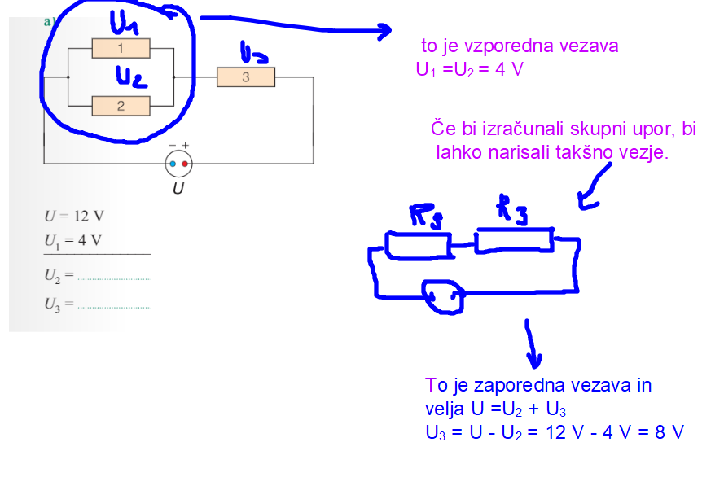
Rešene naloge mi pošljite.

